Crowdshipping Platform Specification / مواصفات منصة نقل المنتجات مع المسافرين

Executive Summary / الملخص التنفيذي
This document outlines the design, architecture, and data structures for a crowdshipping marketplace that integrates eBay-like features, auctions, AI-based recommendations, and geolocation-based alerts. الوثيقة تعرض تصميم وبنية بيانات لسوق الكتروني يعتمد على المسافرين، مع دمج ميزات شبيهة بإيباي، ومزادات، وتوصيات تعتمد على الذكاء الاصطناعي، وتنبيهات تعتمد على الموقع الجغرافي.

Architecture Overview / نظرة عامة على المعمارية
The platform is designed as a microservices architecture with modular services for users, products, auctions, recommendations, payments, and logistics. The system supports scalability, easy integration, and AI-driven personalization.
تم تصميم المنصة على شكل معمارية خدمات مصغرة (Microservices) مع خدمات منفصلة للمستخدمين، المنتجات، المزادات، التوصيات، الدفع، والخدمات اللوجستية. يدعم النظام التوسع، وسهولة الدمج، والتخصيص المدعوم بالذكاء الاصطناعي.
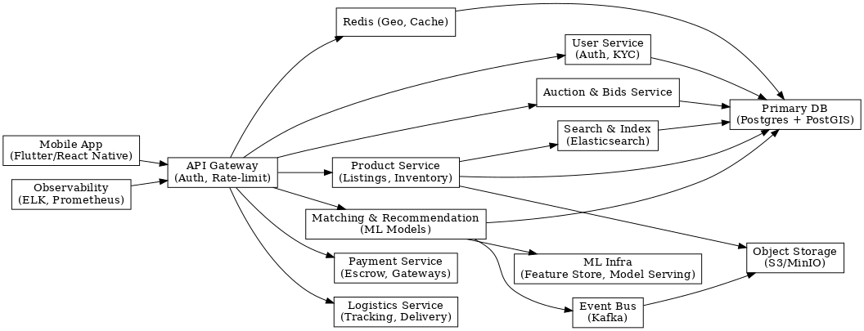

Database Schema / مخطط قاعدة البيانات
The database uses PostgreSQL with PostGIS for geospatial queries. Below is an ER diagram representing the core tables: Users, Products, Auctions, Bids, Transactions, TravelerLocations.
قاعدة البيانات تعتمد PostgreSQL مع PostGIS لدعم الاستعلامات الجغرافية. أدناه مخطط ER يعرض الجداول الأساسية:
See attached SQL schema file for details. / راجع ملف SQL المرفق للتفاصيل.

API Overview / نظرة عامة على واجهات البرمجة
The API is designed as REST/GraphQL hybrid. Key endpoints include:
- POST /travelers/{id}/location
- GET /recommendations
- POST /products/{id}/bid
- POST /auctions/{id}/start
- GET /nearby-requests
تم تصميم الواجهة كمزيج بين REST و GraphQL، وتشمل نقاط النهاية الرئيسية ما سبق.

Recommendation System / نظام التوصية
The system combines geospatial filtering, content-based ranking, collaborative filtering, and contextual bandits to recommend products to travelers based on their location and preferences.
يجمع النظام بين التصفية الجغرافية، الترتيب بناءً على المحتوى، التصفية التعاونية، وخوارزميات السياق لتوصية المسافرين بالمنتجات بناءً على موقعهم واهتماماتهم.

